JCHO横浜中央病院 糖尿病チーム
糖尿病スクリーニング検査依頼書(診療情報提供書)
≪登録医専用≫
紹介医療機関名
紹介元医療機関

名称・所在地

医師名
≪TEL≫
≪FAX≫

JCHO横浜中央病院
総合診療科 小澤 康太 先生

※予約日につきましては、患者様と
直接ご相談させていただきます。

フリガナ
患者氏名 様 性別 男 ・ 女 生年月日 T・S・H 年 月 日( 歳)
患者住所 〒
連絡の取れる連絡先
□自宅 □携帯 （ ）
当院への受診歴 有 ・ 無 ・ 不明 患者登録番号
既往歴・希望事項

- 地域医療連携室宛てにFAX送信してください。
- お薬手帳もしくは処方箋のコピーを添付送信いただけますと幸いです。
- こちらから直接患者様と連絡をとり、予約させていただきます。
その後診療受付書をFAXさせていただきます。
患者様にお渡しいただき、受診当日、受付①紹介患者様窓口へ保険証（お薬手帳・DM手帳等）とともにご持参いただけますようご指示ください。

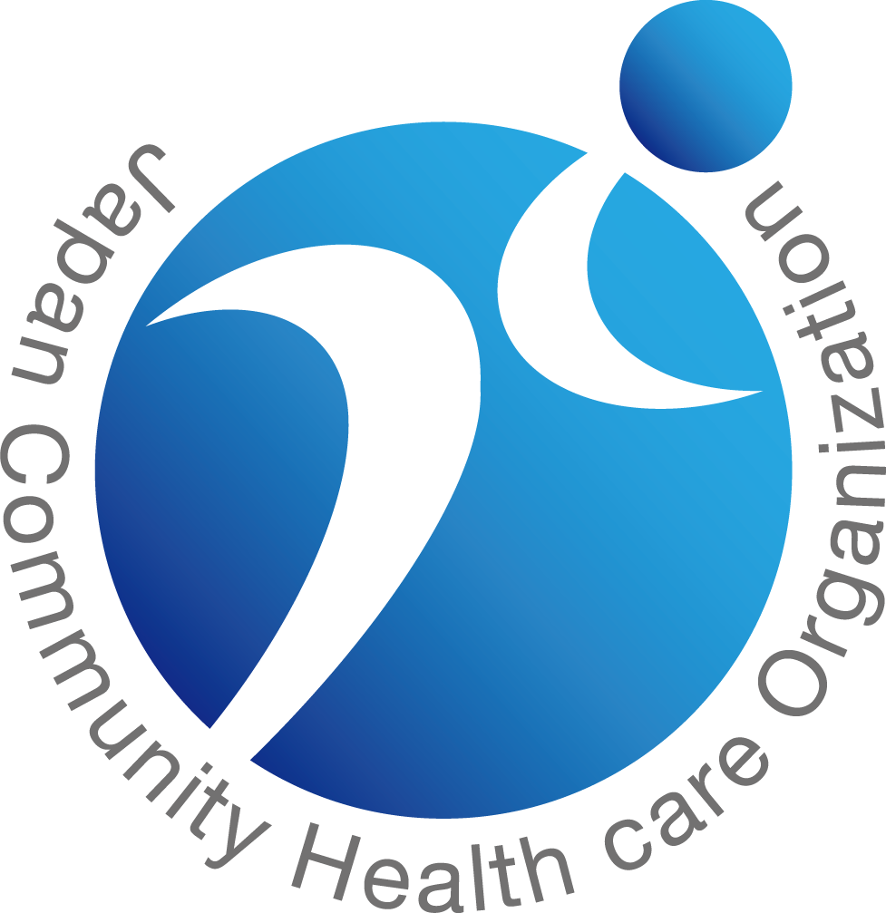
地域ケアサービスセンター
FAX 045-681-9542
TEL 045-681-9534 (直通)
TEL 045-681-1921 (代表)

